**목차**

1. **치킨런**
2. **미니 RPG 게임**
3. **CupTinyCrash**
4. **Turtle_Bomb**
5. 치킨런(창작)

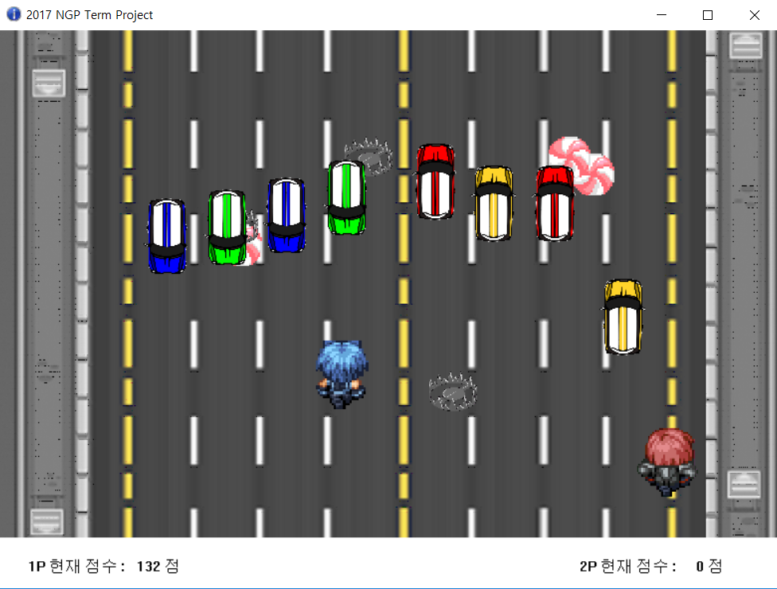

장르: 캐주얼

제작환경: C++, Win API

제작기간: 2017.10 ~ 2017.11

제작인원: 3인

구현내용: Player, Obstacle, Item, Waiting Room, Basic UI 구현

TCP/IP 동기 서버 사용

제작 난관: 서버 관련 기능이 익숙하지 않아서 제작에 어려움을 겪음 + 팀원과의 코딩 스타일 차이

난관 극복: 서버를 공부하고 싶어 만든 간단한 장애물 피하기 형식의 게임을 팀원들과 함께 2명이서 서버를 만들고, 1명이서 클라이언트에 필요한 요소를 추가하기로 하였다. 하지만, 동기 서버임에도 불구하고 서버가 처음이라 그런지 많은 요소에서 오류가 발생하였고, 만든 클라이언트는 팀원의 코딩스타일과 맞지 않아 싹 다 갈아엎는 불상사도 발생하였다. 이 난관을 극복하기 위해 자주 팀원들과 대화나 회의를 열어 서로를 이해하였고, 서버에 능숙한 친구들이나 교수님에게 많은 질문을 하여 제작을 완료할 수 있었다.

1. 미니RPG 게임

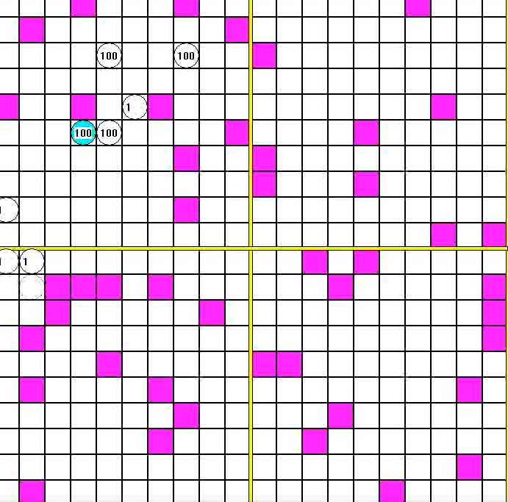

장르 : RPG

제작환경: C++, Win API

제작기간: 2018.09~2018.11

제작인원: 개인

구현 내용: Client:

Player(파란원), User or NPC or Enemy(하얀원), Obstacle(자주색 사각형)

IOCP SERVER: 공격 및 스킬, 시야 처리, 사망 처리, 젠 장소 랜덤, NPC AI

게임 설명: 이미지 없이 간단하게 표시한 RPG

제작 난관: 비동기 서버(IOCP)에 대한 이해도 부족과 서버 안정화

난관 극복: 1,2인이 접속하는 것이 아닌 100명이 접속 가능하고 실시간으로 타 유저들이 무엇을 하고 있는지 보여야 하는 안정적인 서버를 만들어야 하기 때문에, 상당히 어려웠다. 지인들에게 많은 도움을 얻어가면서 비동기 서버에 대한 이해도를 차츰 높여갔으며, 교수님과 잦은 면담을 통해 완성도를 높여 나갈 수 있었다.

1. CupTinyCrash (창작)

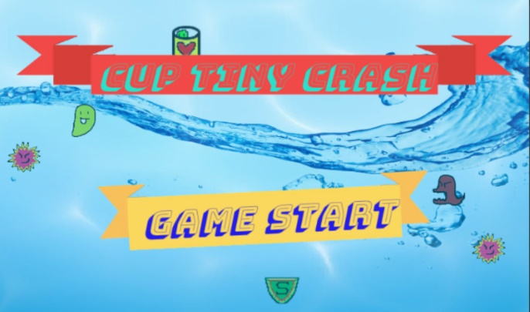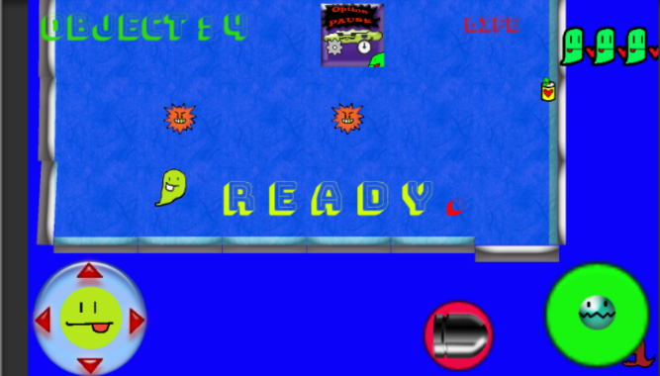

장르 : 슈팅

제작 환경: Unity 5.6.0, Unity Server, C# , Android전용

제작 기간: 2017.07~2017.09

제작 인원: 개인

게임 설명: 물 속에 사는 작은 미생물이 다양한 곳에서 물을 정화하는 게임(모바일)

구현 내용: Player, 타Player, Monster, Boss, Sound, Sprite 자체제작, Font 제작

Unity server 사용

제작 난관: 자체제작한 것이 많아져 힘들었음

난관 극복: 유니티를 공부할 겸 시작한 개인 창작 게임, 엔진을 써서 많은 이점이 생겨 다른 것들을 자체 제작해보자는 마음으로 다른 사운드, 2d Art, Font 등을 자체 제작한 것이 시간을 너무 많이 잡아먹어 원래 난입 형식의 타 유저의 게임 접속이 가능한 게임을 만들려고 기획했지만, 스테이지 시작 전에 싱글로 플레이할지 멀티로 플레이할지 결정한 뒤, 게임이 시작되는 형식으로 변경하여 원하는 기간 내에 제작할 수 있었다.

1. Turtle Bomb(창작)

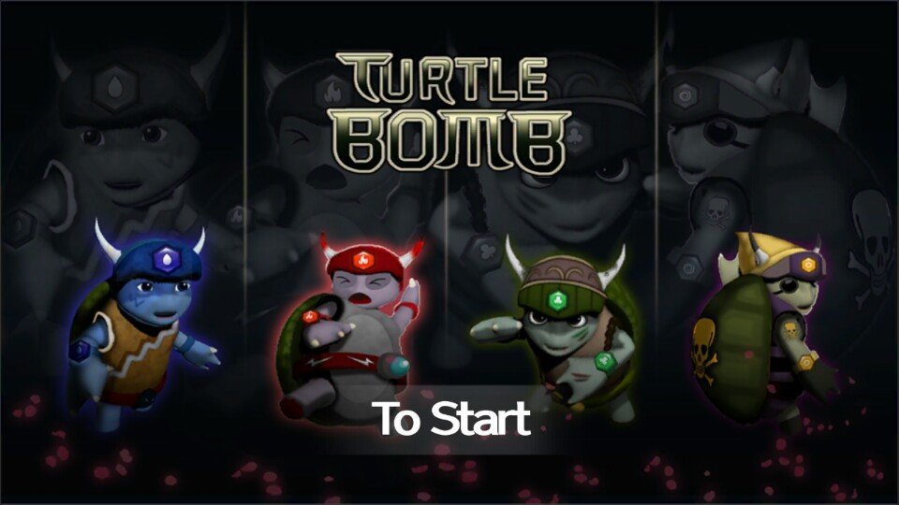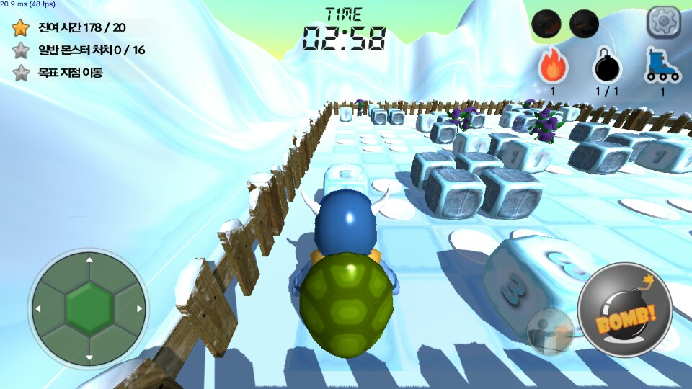

장르: 캐쥬얼, 아케이드

링크 : <https://www.youtube.com/watch?v=z4aFO0kPhhg&app=desktop>

제작 환경: Unity2017.2.0f3, Eventselect Server, IOCP Server, C++, Mysql(RDS), AWS, GitHub

제작 기간: 2017.09~

제작 인원: 3인(기획, 클라이언트, 서버(본인))

게임 설명: 모바일에서 즐기는 거북이들의 폭탄 대전

맡은 역할: IOCP서버 제작, Mysql기반의 DB를 생성해 유저 정보 관리, AWS의 EC2 모델에 서버를 올려 다른 모바일 유저들과 대전 및 협동모드 수행. 협동모드와 대전모드 제작

제작 난관: 일정 및 협업에서의 합치는 과정에서 어려움을 겪음

난관 극복: 가장 오랜 기간동안 제작해온 게임. 기획단계에서는 모두 의견이 일치해 금방 제작할 수 있었지만, 일정관리와 그에 따른 클라이언트와 서버의 업무를 합칠 때에 문제를 자주 직면하였다. 해결법으로 2주마다 할 일을 정해 수행하였으며, 그에 따른 작업일지를 개개인이 작성하여 문제를 최소화하였다